С целью привлечения детей к практической деятельности по охране птиц, привития любви к птицам, воспитания экологической культуры, 19- 20 января в гимназии, согласно плану педагогов-организаторов, был объявлен конкурс рисунков «Птицы наши друзья» среди 2-4 классов. С каждого класса были по 2 учащихся, все классы приняли активное участие. Конкурс проходил в очной форме, все рисунки были оценены согласно следующим критериям:

- качество, сложность и оригинальность работ;

-яркость и точность образов;

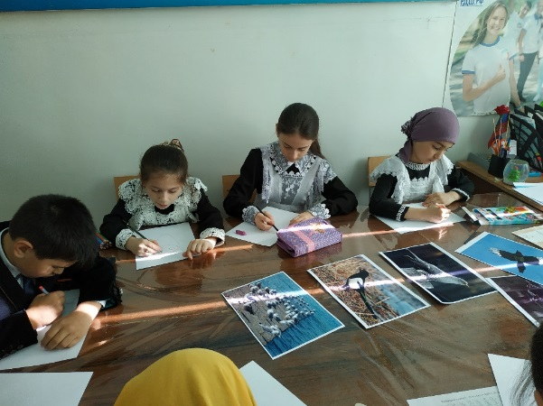По итогам конкурса:

1 место – ДжигараеваХадижат – 4 «а» класс

2 место – СултанбековаАминат – 3 «а» класс

2 место - ДжигараеваАсият – 2 «а» класс

3 место - НазаеваАминат -3 «б» класс

3 место – Магомедова Субайбат – 3 «б» класс

3 место - ДжамаловаСалимат – 4 «а» класс

*Победители были награждены грамотами.*

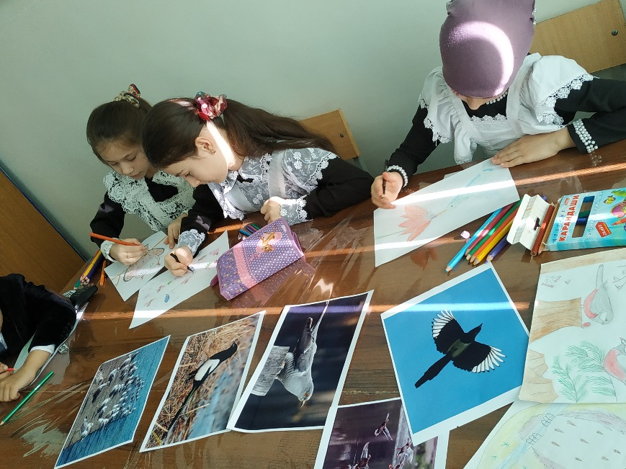Среди работ есть такие, красивые и четко нарисованные птицы с оформлением, и есть

недоконченные работы.

Конкурс рисунков «Птицы наши друзья» принесла ребятам большую радость и удовлетворение. Они поняли, что участвуют не только в интересном, но и в очень полезном деле. У детей проявились добрые чувства, желание прийти на помощь нашим братьям меньшим.

